令和８（２０２６）年
大阪市立小路小学校
５月号
きゅうしょくだより
５月の献立より


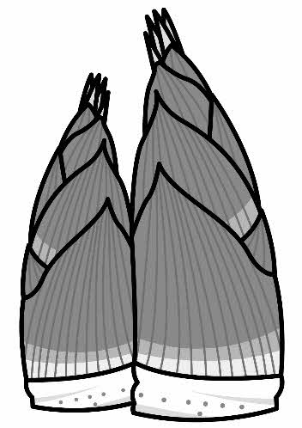
１日（金）わかたけ煮
春に収穫される、たけのことわかめは、
「春の出会いもの」といわれ、煮ものや
汁ものによく組み合わされています。
（大阪府内でとれた、たけのこを使用する予定です。）

１５日（金）かわちばんかん
旬（たくさんとれて、おいしい時期）の果物
です。

１９日（火） まっ茶ういろう
新茶の時期に合わせた、
まっ茶を使ったういろうです。
協力して準備や後片づけをしよう


給食が始まって、約1か月がたちました。
給食の準備や後片づけは、みんなで約束を守り、協力することが大切です。みんなで気持ちよく給食の時間を過ごせるように心がけていきましょう。


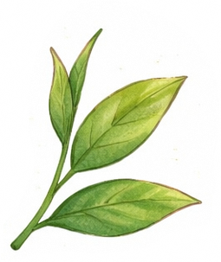
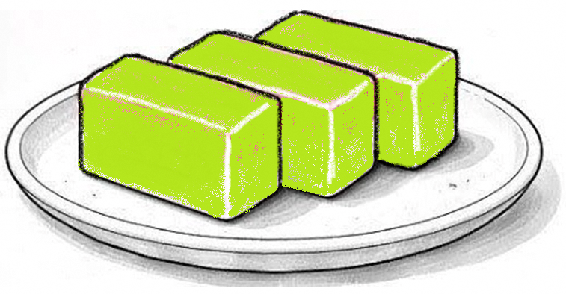
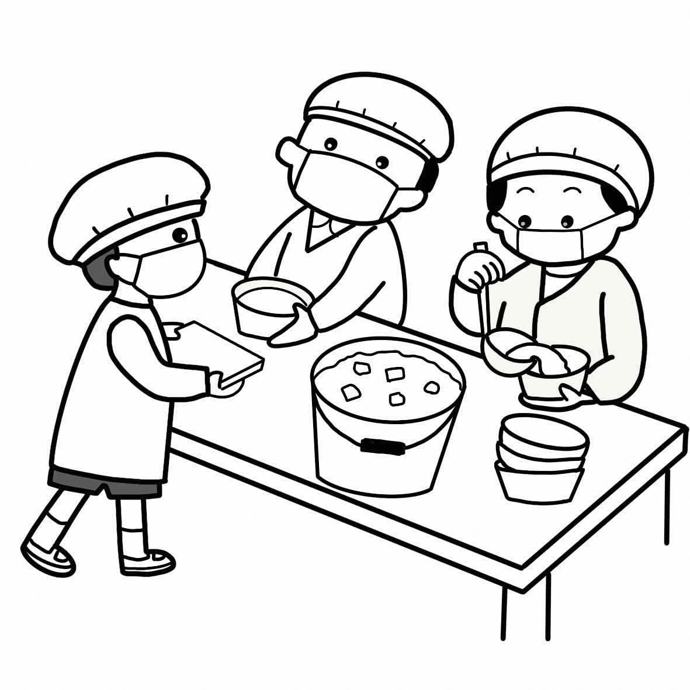
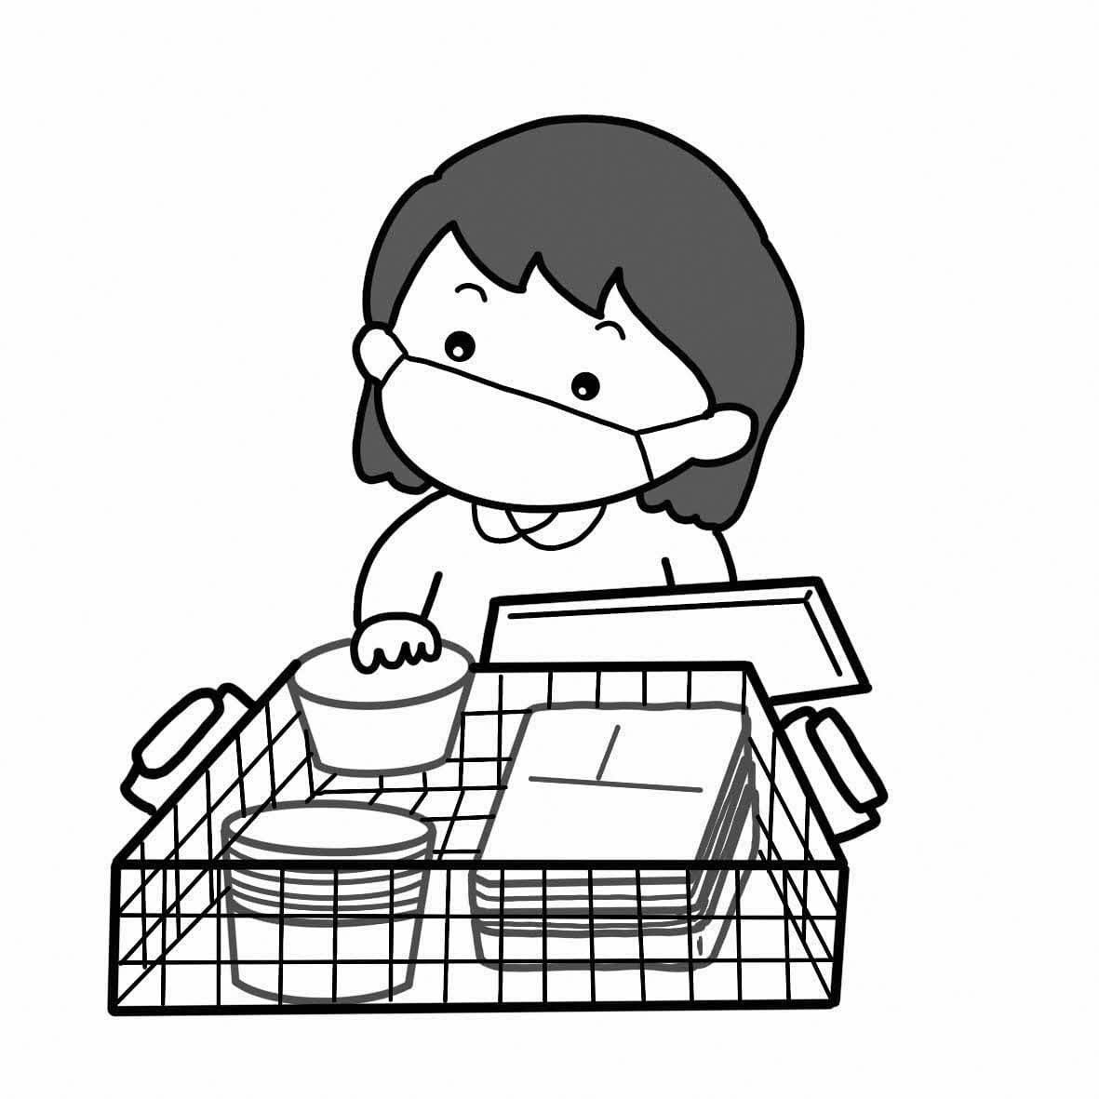
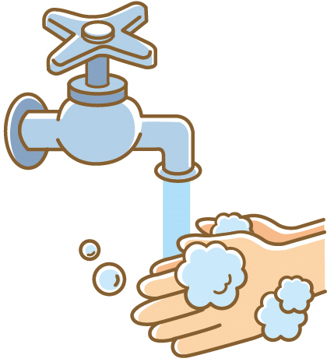
後片づけの約束
・食べ終わったら、静かに席で待つ。
・食器は種類ごとに向きをそろえ、重ねて
かごに戻す。
・はいぜん台は、きれいに
ふく。
給食当番の約束
・身だしなみを整える。
・協力して準備をする。
・サンプルケースをよく見て、
「どの食器に」「何を」「どれくらい」もりつける
のか確認する。
・ひとり分を考えて、ていねいにもりつける。
・汁ものは底からよくかきまぜ、具が均等に
なるようによそう。
みんなで協力して楽しい
給食の時間にしましょう！
当番以外の人の約束
・机の上はきれいに片づける。
・換気をして、空気を入れ替える。
・手をきれいに洗う。
・席に座って静かに待つ。

